临沂三元建筑陶瓷有限公司环境信息公开材料

为维护公民、法人和其他组织依法享有获取环境信息的权利，推动公众参与和监督环境保护，根据《中华人民共和国环境保护法》及《企业事业单位环境信息公开办法》（中华人民共和国环境保护部令第31号）有关规定，现将我公司有关情况公开如下：

一、基础信息

临沂三元建筑陶瓷有限公司，始建于2002年。公司主要生产300/300，400/800高档内装饰砖，主导产品被评为“中国著名品牌”、“山东省著名商标”。公司先后被授予“高新区利税大户”、“守合同重信用企业”、“环境保护先进企业” “罗西发展贡献奖”等荣誉称号。

我公司长期以来高度重视环境保护管理工作，公司先后通过ISO9001质量管理体系、ISO14001环境管理体系、OHSAS18001职业健康安全管理体系等认证。公司基本情况如表1。 **表1 公司基本情况表**

|  |  |
| --- | --- |
| **项目名称** | **内容** |
| 单位名称 | 临沂三元建筑陶瓷有限公司 |
| 组织机构代码 | 74565718-9 |
| 法定代表人 | 赵文涛 |
| 地址 | 临沂高新区罗西办事处工业园 |
| 联系方式 | 0539-2929292 |
| 主要产品及规模 | 年产1500万㎡高档内装饰砖 |

二、排污信息

我公司废水排放污染物主要有废气、废水、固体废物和噪声等，目前公司主要废气污染物排放浓度满足《山东省建材工业大气污染物排放标准》（DB37/2373-2013)表1建筑卫生陶瓷新建企业标准要求，执行《陶瓷工业污染物排放标准》（GB25464-2010)修改单标准要求，废水全部循环利用无外排，生活污水经城市管网排入污水处理厂。噪声控制厂界符合《工业厂界噪声标准》（GB12345-2008)2类标准要求。产生的固体废物回收利用。废机油、树脂、焦油渣等危险废物，严格按照《危险废物贮存污染控制标准》（GB18957-2001）及修改要求。现各类污染物治理设备运行稳定，各项污染物达标排放。2015年11月24日，公司委山东君成环境监测有限公司进行环境监测，根据监测报告，公司各项污染物达标排放，具体详情如下

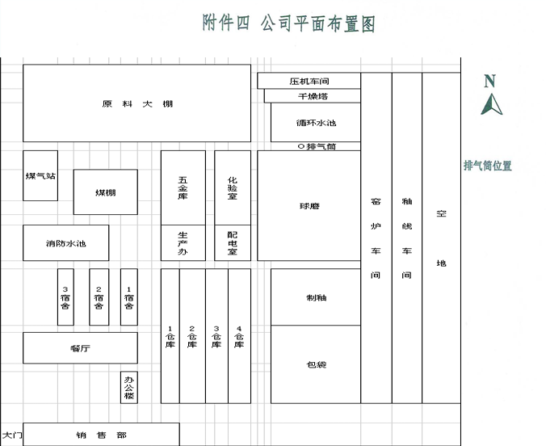

1. 防治污染设施的建设和运行情况

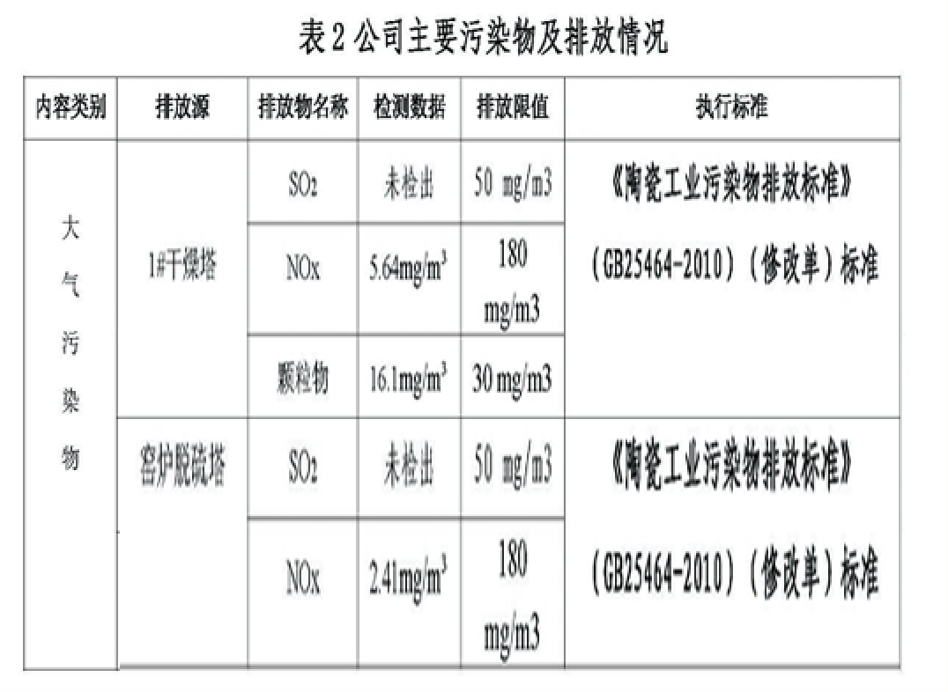

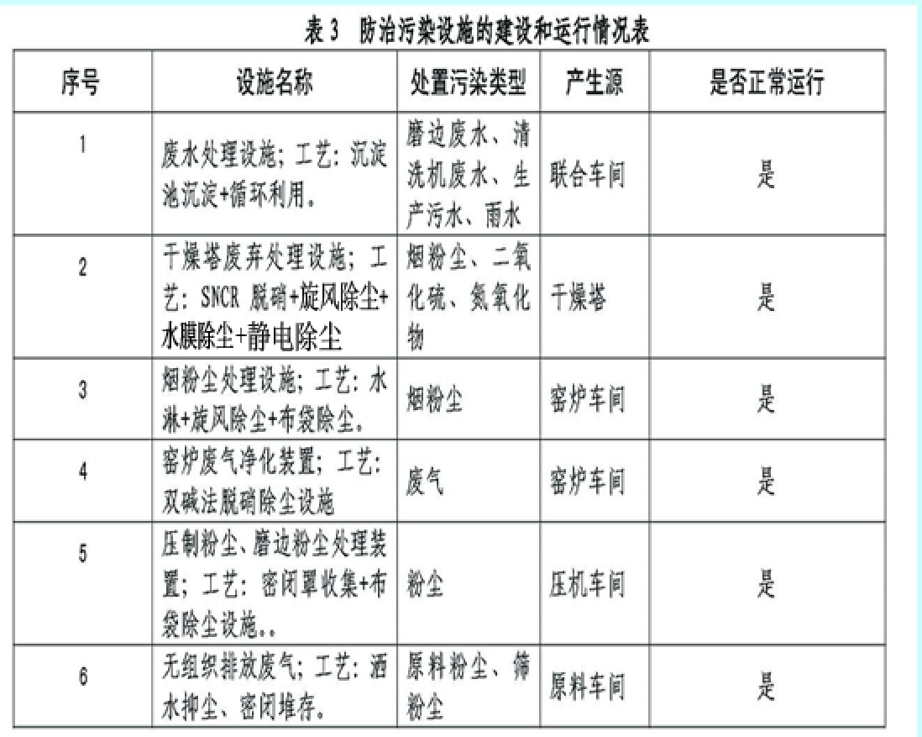

四、建设项目环境影响评价及其他环境保护行政许可情况

公司建设项目严格执行建设项目环境影响评价和环保“三同时”制度，确保建设项目中防止污染的设施与主体工程同时设计、同时施工、同时投产使用，认真落实环保相关法律法规的要求。我公司具体建设项目及手续见表3。

**表3 建设项目环评手续一览表**

|  |  |  |  |
| --- | --- | --- | --- |
| 序号 | 项目名称 | 环评批复及时间 | 批复及时间 |
| 1 | 年产1500平方内装饰砖项目 | 临环开函[2015]158号 | 2015年11月17日 |

五、突发环境事件应急预案

公司委托临沂市后天环保技术有限公司编制了《环境污染事件应急预案》，于2013年03月07日通过了临沂市环境保护局备案，备案文号131313002。根据要求公司定期开展应急演练。备案登记表见表4,演练照片见表5

**表4 备案登记表 表5应急演练**

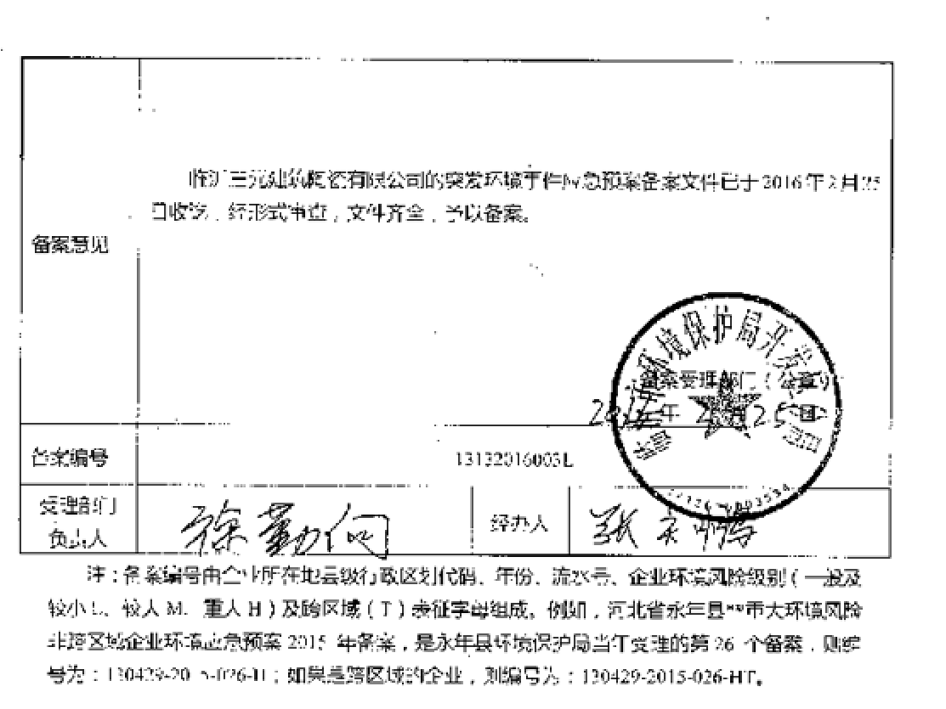 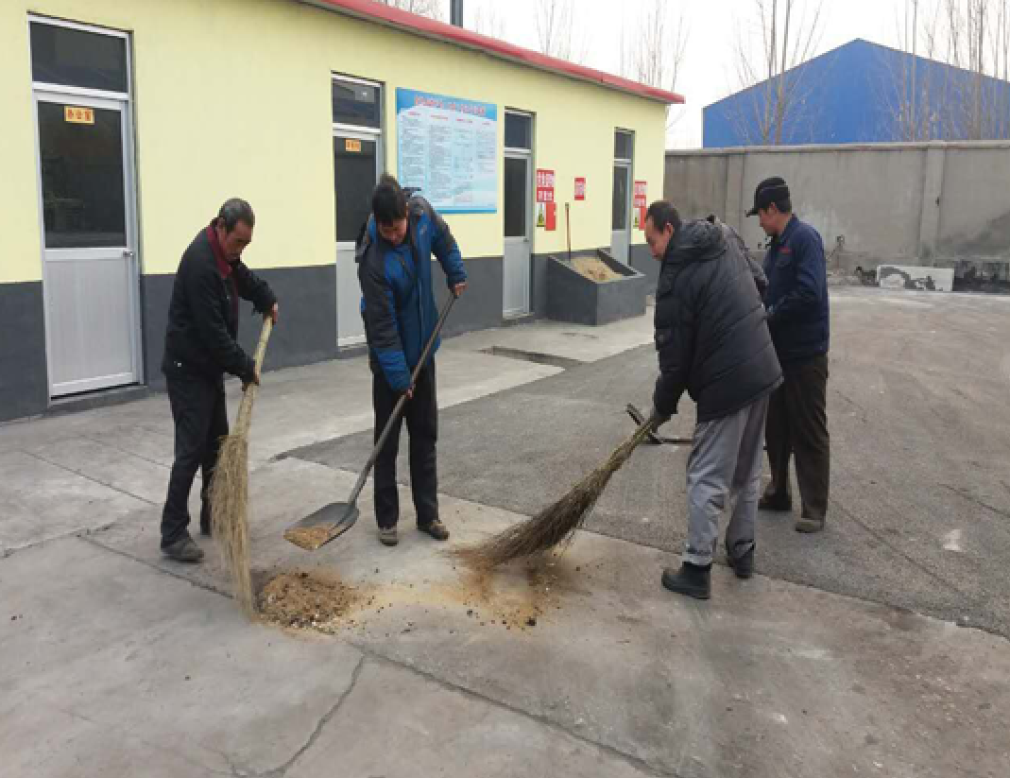

联系人：王高起 联系电话：15253935567

山东三元建筑陶瓷有限公司

2016年02月26日